ФГОУ ВПО КОСТРОМСКАЯ ГОСУДАРСТВЕННАЯ СЕЛЬСКОХОЗЯЙСТВЕННАЯ АКАДЕМИЯ

Кафедра тракторов и автомобилей

**Расчётно-графическая работа**

**по гидравлике**

Тема: Расчет водоснабжения посёлка

и насосной установки.

Выполнил: студент 3 курса 2 группы

факультета механизации с/х

Бойко И.С.

Проверила:

Иванова М.А.

Кострома 2010

Содержание

Введение

Перечень условных обозначений

1. Расчет водоснабжения поселка

2. Расчет водопроводной сети

2.1 Определение расчетных расходов на участках водопроводной сети

2.2 Распределение воды в кольце

2.3 Определение диаметров труб, скорости и потерь напора

2.4 Увязка кольцевого участка сети

3. Расчет магистрали, простых и сложных ответвлений

4. Расчет насосной установки

Литература

## Введение

Система водоснабжения представляет собой комплекс взаимосвязанных сооружений, предназначенных для обеспечения потребностей в воде сельскохозяйственного посёлка и входящих в его состав предприятий. Её задачи - получать воду из природного источника, улучшать её качество в соответствии с требованиями потребителей, транспортировать к потребителям и подавать ко всем заданным точкам отбора. В точках отбора должны быть обеспечены заданные давления в трубах водопроводной сети.

По основному назначению воды системы водоснабжения подразделяют на хозяйственно-питьевые, производственные и противопожарные.

Хозяйственно-питьевые системы водоснабжения предназначены для удовлетворения питьевых, хозяйственно-бытовых и санитарно-гигиенических нужд населения. Эти системы должны подавать воду высокого (питьевого) качества.

Производственные системы водоснабжения обеспечивают водой различные производственные объекты. Например, в сельском хозяйстве - снабжение водой животноводческих комплексов и ферм, теплиц, ремонтных мастерских, предприятий по переработке сельскохозяйственной продукции и т.п. Качество воды, подаваемой этими системами, определяется требованиями производства.

Противопожарные системы водоснабжения предназначены для подачи воды на тушение пожаров. В сельском хозяйстве системы водоснабжения чаще строят объединёнными, то есть одна система водоснабжения удовлетворяет хозяйственно-питьевые, производственные и противопожарные нужды.

Для проектирования системы водоснабжения и последующей её эксплуатации необходимо знать количество потребляемой воды и режим её потребления. Объём водопотребления устанавливается по числу потребителей. При расчёте водопотребления учитывают также расход воды на полив улиц и зелёных насаждений, на технические нужды производства. В нормы водопотребления входят все расходы воды на хозяйственно-питьевые нужды в жилых и общественных зданиях и коммунальных учреждениях, обслуживающих жителей данного населённого пункта.

Нормы расхода воды животными зависят от условий содержания и оборудования животноводческих помещений.

## Перечень условных обозначений

Qср_сут - среднесуточное потребление воды, м3/сут;

Qмакс_сут - расход воды в сутки с максимальным водопотреблением, м3/сут;

Qср_ч - среднечасовое потребление воды, м3/ч;

Qмакс_ч - расход воды в час наибольшего водопотребления, м3/ч;

q_уд - удельный путевой расход, л/ (с*м);

q_к - количество воды, входящей в кольцевой участок, л/с;

q_пож - расход воды на противопожарные нужды, л/с;

q_пут - путевой расход, л/с;

Kсут - коэфф. суточной неравномерности;

Kч - коэфф. часовой неравномерности;

L_ij - длина участка сети между т. т. i и j, м;

Lвс,Lн - длина линий всасывания и нагнетания, м;

Hсв - свободный напор, м;

h - потери напора, м;

h_вс - потери напора на линии всасывания, м;

h_нагн - потери напора на линии нагнетания, м;

Dh - неувязка кольцевого участка, м;

d - диаметр трубы, м;

V - скорость движения воды в трубе, м/с;

i - гидравлический уклон;

❒ - плотность жидкости, кг/м3;

■ - кинематическая вязкость, м2/с;

A - удельное сопротивление трубы, c2/м6;

Aн - характеристика трубопроводов насосной станции, с2/м5;

Z - геодезическая отметка, м;

Zк - уровень воды в колодце, м;

Zн - геодезическая отметка установки насоса, м;

Zб - геодезическая отметка подошвы ВБ, м;

 - абсолютная шерoховатость, м;

Re - число Рейнольдса;

Q - производительность насоса, м3/ч;

H - напор насоса, м;

 - к. п. д. насосной установки;

  - коэф. гидравлического сопротивления трения;

 - коэф. местного сопротивления;

⬥ - площадь "живого сечения", м2;

N - мощность насоса, кВт;

W - объём водонапорной башни, м3;

Hб - высота водонапорной башни, м;

Hi - напор в точке i, м;

BБ - водонапорная башня;

BС - водопроводная сеть.

Данные задания:

|  |  |  |  |  |  |  |  |  |  |  |  |
| --- | --- | --- | --- | --- | --- | --- | --- | --- | --- | --- | --- |
| Длины участков | | | | | | | | | | Число жителей | Этажность |
| *L*1-2 | *L*2-3 | *L*3-4 | *L*4-5 | *L*5-6 | *L*6-7 | *L*8-9 | *L*4-10 | *L*3-8 | *L*8-5 |
| 62 | 177 | 169 | 111 | 59 | 192 | 175 | 62 | 185 | 153 | 2206 | 1 |

|  |  |  |  |  |  |  |  |
| --- | --- | --- | --- | --- | --- | --- | --- |
| Степень благоустройства | Количество автомобилей | Геодезические отметки | | | | Длины участков | |
| В диктующей точке Z6 | У подошвы В.Б. | Уровня воды в колодце | У насосной станции | LВС | Lнаг |
| 1 | 78 | 50 | 52 | 50 | 51 | 19 | 106 |

Количество тракторов-38, вид животных-лисицы и песцы, количество животных-333



Рис.1. Схема водопроводной сети.

## 1. Расчет водоснабжения поселка

1. Определение расчетных расходов потребителей

Расчет водопотребления сводится к определению:

расчетного (среднего за год) суточного расхода воды,

расчетного расхода воды в сутки наибольшего водопотребления,

секундного среднего расхода воды в сутки наибольшего водопотребления,

расчетного суточного расхода коммунальных предприятий, животноводческих ферм.

Каждая категория потребителей за сутки расходует воды:



Где Q ср. сут - расчетное (среднее за год) суточное водопотребление, м³/сут.;

N - расчетное число однотипных водопотребителей (жители, животные, МТП и т.д.);

q - удельное водопотребление на одного потребителя (норма суточного расхода), л/сут.

Жители расходуют следующее количество воды:



тракторный парк расходует



автопарк расходует



Животные расходуют:



Общее количество:



Расчетный расход в сутки наибольшего водопотребления:



Где К сут. max - максимальный коэффициент суточной неравномерности водопотребления, зависит от степени благоустройства застроек, режима водопотребления по сезонам года и дням недели.

Для коммунального сектора и животноводческого комплекса принимаем К сут. max ≈ 1,3, для промышленных предприятий К сут. max = 1.

Для жителей:



для тракторного парка:



для автопарка

Для животных:



Расчетный расход воды в час наибольшего водопотребления определяем по следующей формуле:



гдеKч. - коэффициент часовой неравномерности, который следует определять по формуле:



α - коэффициент, учитывающий степень благоустройства, изменяется в пределах от 1,2- 1,4; β - коэффициент, учитывающий число жителей.

Для жителей

:



Для животных:



Для автомобильного парка:

К=3



Для тракторного парка



Расчетное значение часового расхода переводим из м3/ч в л/с по формуле:



Для жителей:



Для животных:



Для автомобильного:



для тракторного:



Общее



*Определение расчетных суточных расходов воды*

|  |  |  |  |  |
| --- | --- | --- | --- | --- |
| Водопотребитель | Число единиц | Норма (удельное водопотребление), q л/с | Средний суточный расход воды QСР. СУТ, м³/сут | Расчетный расход воды в сутки наибольшего водопотребления QСУТ. MAX, м³/сут |
| Жители | 2206 | 13.808 | 441.2 | 573.56 |
| Животные | 333 | 0.087 | 2.331 | 3.03 |
| Автомобили | 78 | 0.406 | 11.7 | 11.7 |
| Трактора | 38 | 0.171 | 4.94 | 4.94 |

## 2. Расчет водопроводной сети

## 2.1 Определение расчетных расходов на участках водопроводной сети

Расчетный расход, протекающий через данный участок магистрали, складывается из транзитного расхода qтр, идущего для питания последующих участков, путевого расхода qп, отдаваемого каждым участком потребителям, и сосредоточенного (узлового) расхода qсоср, забираемого непосредственно в узле:



Для определения путевого расхода пользуются понятием удельного расхода, т.е. расхода, приходящегося на единицу длины. Условно допускают, что вся территория населенного пункта заселена с одинаковой плотностью и водопотребление, отнесенное к 1 м магистрали, для всей распределительной сети является постоянной величиной. Удельный расход определяем по формуле:

Для определения путевого расхода пользуются понятием удельного расхода, т.е. расхода, приходящегося на единицу длины. Условно допускают, что вся территория населенного пункта заселена с одинаковой плотностью и водопотребление, отнесенное к 1 м магистрали, для всей распределительной сети является постоянной величиной. Удельный расход определяем по формуле:



Где q - максимальный расход воды на хозяйственно-питьевые нужды, л/с.

В знаменателе общая длина сети, из которой воду разбирают равномерно по всей длине. Путевой расход для каждого участка:



Где lуч - длина участка сети, м.



Расход воды в любом узле сети (без учета сосредоточенного), л/с:



Где ∑qпут. уч - сумма путевых расходов на участках сети, примыкающих к данному узлу, л/с.



При отсутствии сосредоточенного расхода в узле расчетный расход участка определяется из выражения:



где α - коэффициент, зависящий от характера отбора воды из линии.

Среднее значение коэффициента:

для кольцевой сети α = 0,5



для разомкнутой сети α = 1



Расчетный расход воды на наружное пожаротушение и расчетное число одновременных пожаров n в населенных пунктах зависит от числа жителей в нем и этажности зданий. В нашем случае принимаем расход воды на 1 пожар равным 15 *л/с*

,



,



Определение количества воды, поступающей в кольцо:



## 2.2 Распределение воды в кольце

Направление движения воды в кольце сети назначается предположительно на основании топографических данных, длин отдельных участков трубопроводов и т.д. Для этого нужно задаться раздельной точкой сети (точка в которой общий поток разветвляется). Раздельная точка намечается таким образом, чтобы кольцо было нагружено водой по возможности равномерно.

Из расхода, поступающего в узел 3, извлекается половина путевого расхода qпут.3-8

и половина путевого расхода . Подсчитываем остаток:



## 2.3 Определение диаметров труб, скорости и потерь напора

Диаметр трубы определяется по следующей формуле:



где q - расчетный расход на рассматриваемом участке, м3/с;

- экономичная скорость движения воды в трубе, м/с.



Экономичная скорость - это скорость, при которой достигается минимальная стоимость сооружения трубопровода и его дальнейшая эксплуатация. Примем м/c.



Вычисленные диаметры приводим к большему стандартному значению диаметра:



Для выбранных диаметров определяем удельное сопротивление А (трубы стальные электросварные):

; ; ; ;



Уточняем действительную скорость:



Поскольку vд <1,2 м/с, рассчитываем Кп - поправочный коэффициент к значениям А:



Потери напора на каждом участке водопроводной сети определяем по формуле:



Где Кп - поправочный коэффициент;

А - удельное сопротивление трубы, с,



q - расчетный расход на участке, м3/с,

l - длина участка, м.



После вычисления потерь напора на всех участках проводим увязку сети.

## 2.4 Увязка кольцевого участка сети

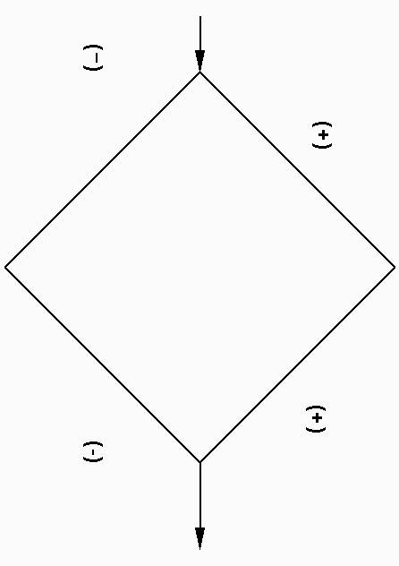

Рис.3. Схема увязки кольцевого участка сети.

Потери напора условно берем со знаком (+) на тех участках сети, где направление потока совпадает с направлением часовой стрелки (участки 3-4 и 4-5), и со знаком (-), где движение направлено против часовой стрелки (участки 3-8 и 8-5). Потери напора для каждой зоны суммируем со своим знаком и получаем значение неувязки сети Δh:



м,



следовательно, кольцо увязано.

Делаем перерасчет диаметров труб при этом скорость выбираем из интервала 0,6-1,5 м/с.



Вычисленный по формуле диаметр приведём к большему стандартному значению диаметра. Для выбранного диаметра определяем удельное сопротивление А.

А=6,959,



А=6,959



А=6,959



Уточняем действительную скорость:



Т. к. vд. < 1,2 м/с, выбираем Кп - поправочный коэффициент к значениям А.



Потери напора на каждом участке водопроводной сети определяем по формуле:



следовательно, кольцо увязано.

## 3. Расчет магистрали, простых и сложных ответвлений

*Магистраль - это часть водопроводной сети от ВБ до диктующей точки (наиболее удаленной). Если же диктующая точка не задана, то магистраль выбирают из соображений, чтобы потери напора от ВБ до конца магистрали были максимальными. Это наиболее протяженный и нагруженный (по расходу) участок сети. Тогда диктующей точкой будет последняя точка магистрали.*

Выбираем магистраль, проходящую через точки 1, 2, 3, 4, 5, 6,7.

Определяем диаметры труб участков магистралей:



Вычисленные диаметры приводим к большему стандартному значению диаметра:

; ; ;



Определяем действительную скорость:



Поскольку vд <1,2 м/с, рассчитываем Кп - поправочный коэффициент к значениям А:



Для выбранных диаметров определяем удельное сопротивление А (трубы стальные электросварные):



Определяем потери напора на участках:



Потери на отдельных участках суммируем и получаем общие потери напора по длине магистрали:



Общие потери составляют:



Расчет высоты и емкости бака водонапорной башни.

Высота водонапорной башни (до дна бака) определяем по формуле:



Где Hг - геометрическая высота подъема воды, м; Нсв - свободный напор, м; h - общие потери напора по длине магистрали, м.

Значения высоты башни (поддерживающей бак конструкции) обычно лежат в пределах 15…30 м.

Геометрическая высота подъема воды определяется по формуле:



Где zдт - отметка геодезического уровня диктующей точки, м;

zвб - отметка геодезического уровня у ВБ, м.

Свободный напор зависит от этажности жилой застройки. Определяется по формуле:



где m - количество этажей.

Объем бака водонапорной башни рассчитывается по формуле:



где Wp -, регулирующий объем, м,



Где Qсут. max - расчетный суточный расход населенного пункта в сутки наибольшего водопотребления, м3/сут; a, b - максимальные разности ординат интегральных графиков подачи и потребления соответственно по избытку и недостатку,% от расчетного суточного расхода воды; Wн. п. з. - неприкосновенный противопожарный запас воды, м 3.

Неприкосновенный 10-ти минутный противопожарный запас воды в баке водонапорной башни:



Где t - продолжительность тушения пожара из башни, мин, t = 10 мин;

qпож. - принятый при расчете сети расчетный расход воды на тушение пожара, м3/с.

Следовательно



Для определения a, b строим интегральный график водопотребления населенного пункта и график работы насосной станции.

Интегральный график строим на основании данных из таблицы 2 путем последовательного суммирования за каждый последующий час расходов различных видов потребителей. Необходимо определить какое количество воды за каждый час расходуется каждым из потребителей. Затем эти значения суммируем и находим процентное отношение полученной суммы к максимальному суточному расходу всех потребителей, (противопожарный расход не учитываем). Этот показатель наносим на график за каждый последующий час.

Таблица 2. Распределение хозяйственно-питьевых расходов воды в населенных пунктах и бытовых учреждениях по часам суток, % от суточного максимального водопотребления

|  |  |  |  |
| --- | --- | --- | --- |
| Часы суток | Населенные пункты | Qсут. max., | ∑Qсут. max% |
| Коэффициент часовой  неравномерности водопотребления К |
| 1,7 |
| 0-1 | 1,96 | 33,573 | 1,96 |
| 1-2 | 0,96 | 16,444 | 2,92 |
| 2-3 | 0,83 | 14,17 | 3,75 |
| 3-4 | 1,96 | 33,573 | 5,71 |
| 4-5 | 1,12 | 19,184 | 6,83 |
| 5-6 | 2,31 | 39,568 | 9,14 |
| 6-7 | 5,28 | 90,441 | 14,42 |
| 7-8 | 5,55 | 95,066 | 19,97 |
| 8-9 | 7,12 | 121,958 | 27,09 |
| 9-10 | 6,86 | 117,5 | 33,95 |
| 10-11 | 5,82 | 99,69 | 39,77 |
| 11-12 | 5,41 | 92,66 | 45,18 |
| 12-13 | 3,58 | 61,322 | 48,76 |
| 13-14 | 3,27 | 56,01 | 52,03 |
| 14-15 | 2,96 | 50,70 | 54,99 |
| 15-16 | 3,87 | 66,289 | 58,86 |
| 16-17 | 4,45 | 76,224 | 63,31 |
| 17-18 | 4,17 | 71,428 | 67,48 |
| 18-19 | 4,73 | 81,02 | 72,21 |
| 19-20 | 6,09 | 104,316 | 78,3 |
| 20-21 | 6,61 | 113,223 | 84,91 |
| 21-22 | 7,10 | 121,159 | 92,01 |
| 22-23 | 6,35 | 108,769 | 98,06 |
| 23-24 | 2,64 | 45,22 | 100 |

Для определения a, b строим интегральный график водопотребления населенного пункта и график работы насосной станции.

## 4. Расчет насосной установки

1. Определение основных параметров насоса

1.1 Определение производительности насоса

Производительность насоса определяется по следующей формуле:



где Qmax. сут. - максимальный суточный расход воды потребителями поселка (исключая расход на противопожарные нужды), м 3;

Т - продолжительность работы насосной установки (берется с графика водопотребления), ч.

1.2 Определение напора

Напор насосной установки зависит от выбранной схемы подачи воды.

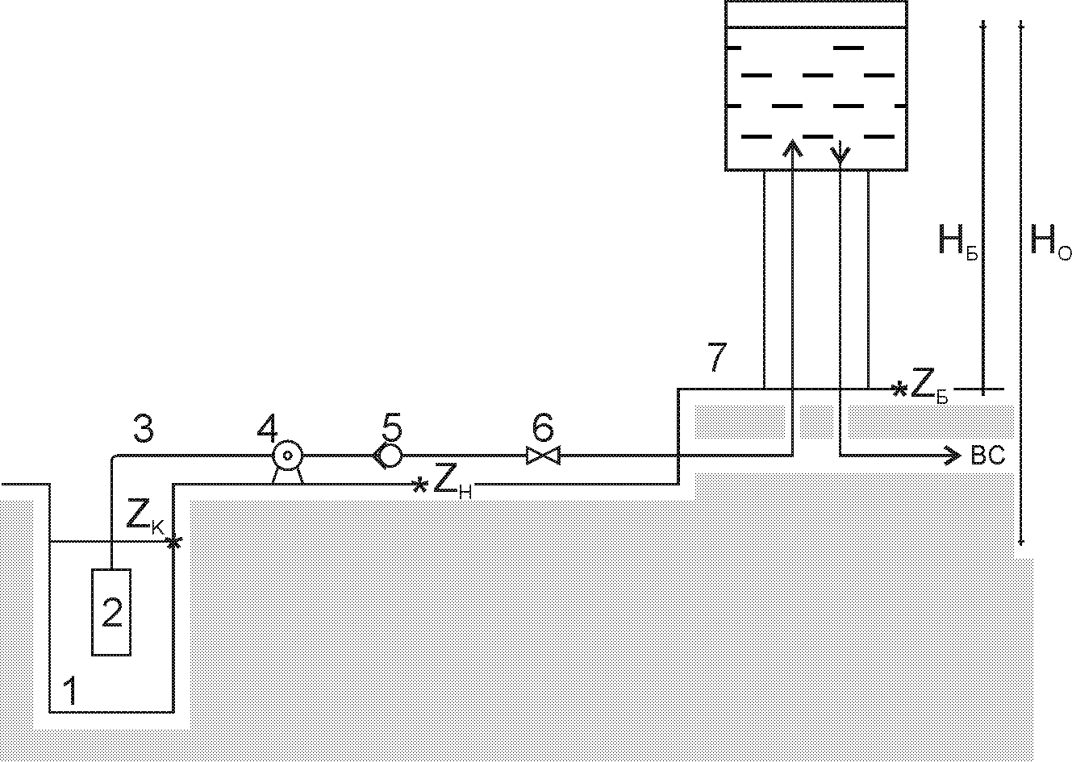

*Рис.1. Схема насосной установки:* 1 - колодец; 2 - приемный клапан с сеткой; 3 - колено; 4 - насос; 5 - обратный клапан; 6 - регулировочная задвижка; 7 - водонапорная башня

Поскольку вода в ВБ находится под атмосферным давлением, то напор определим по следующей зависимости:



где Н0 - геометрическая высота подъемы воды, м;

h - потери напора на линиях всасывания и нагнетания, м.

Геометрическая высота подъема определяется по формуле:



где Zк - геодезическая отметка уровня воды в колодце, м;

Zб - геодезическая отметка уровня ВБ, м.

Потери напора определяются как сумма потерь напора на линиях всасывания и нагнетания:



2. Определение потерь напора

Поскольку на трубопроводе имеются местные сопротивления, то, согласно принципу наложения потерь, общие потери напора на нем являются алгебраической суммой потерь по длине и потерь напора в местных сопротивлениях и определяются по следующей зависимости:



гдеλ - коэффициент гидравлического сопротивления трения; l - длина трубопровода, м; d - диаметр трубопровода, м; ∑ζi - сумма коэффициентов местных сопротивлений.

Выбираем скорость движения для всасывающих линий 1 м/с для диаметров труб от250 до 800 мм.

По выбранной скорости и расходу определяем диаметр трубопровода по формуле:



м А=2,187



Коэффициент гидравлического сопротивления трения определяем по следующей методике:

Находим число Рейнольдса по формуле:



ν - коэффициент кинематической вязкости, м2/с., при



Т. к. Re > 2320 (режим турбулентный), определяем составной критерий:



Где Δ - абсолютная шероховатость, м

При = 10…500, коэффициент определяют по формуле Альтшуля (переходная зона):



Колено () - 0,8 м. Приемный клапан с сеткой - 39 м.



*м*



*Потери напора на линии нагнетания:*



***Vнаг=1,3…2, 0 м/с***

*По выбранной скорости и расходу определяем диаметр трубопровода по формуле:*

*м*



*м. А=6,959*



*м/с*



*Т.к.* ***Re > 2320*** *(режим турбулентный), определяем составной критерий:*



*Где* ***Δ*** *- абсолютная шероховатость, м, (м.2, стр16, приложение 2)*

*При = 10…500, коэффициент определяют по формуле Альтшуля (переходная зона):*



*обратный клапан* ***32 м****.*

*регулировочная задвижка на линии нагнетания:* ***lэкв=0,6 м***

*м*



*Потери напора: м*



*Напор: м*



3. Выбор насоса для насосной установки

На сводный график полей насосов типа К и КМ (К - насос консольный, КМ - насос консольно-моноблочный) наносим координаты Q и H и находим точку их пересечения. Данная точка лежит в поле насоса К160/30 с частотой вращения n = 1450

|  |  |  |  |
| --- | --- | --- | --- |
| К160/30, DК=168, DВ =50, n =1450 | | | |
| Q, м³/ч | H, м | N, кВт | η |
| 36 | 37,5 | 12 | 35 |
| 72 | 38 | 15 | 58 |
| 108 | 37,5 | 18 | 69 |
| 144 | 35 | 20 | 74 |
| 180 | 32 | 22 | 75 |
| 216 | 27 | 24 | 71 |

4. Определение рабочей точки насоса

Для определения рабочей точки строим совместный график характеристики выбранного насоса и суммарной характеристики всасывающего и нагнетающего трубопроводов насосной станции. Характеристику насоса строим по данным насоса, а суммарную характеристику трубопроводов по следующей зависимости:



где АН - удельное сопротивление трубопроводов (характеристика) насосной станции, с2/м5;



где На - напор в т. А, м;

Qа - расход в точке А, м3/с.



|  |  |  |  |  |  |  |  |
| --- | --- | --- | --- | --- | --- | --- | --- |
| q, м³/ч | 14,4 | 28,8 | 43,2 | 57,6 | 72 | 86,4 | 100,8 |
| Н, м | 17,9 | 18,2 | 18,7 | 19,5 | 20,4 | 21,5 | 22,9 |

5. Определение параметров обточки колеса и мощности насоса

Рабочая точка насоса очень редко совпадает с расчетной. Для того, чтобы обеспечить перевод работы насоса из т. Р в т. А существует несколько способов.

Изменение крутизны характеристики трубопроводов за счет дросселирования потока воды на выходе из насоса задвижкой. При закрытии задвижки кривая Нс пойдет круче.

Изменение заводской характеристики насоса:

а) изменение частоты вращения;

б) подрезание диаметра рабочего колеса

Первый способ наиболее простой, но менее эффективный, т.к снижается к. п. д. установки. Второй способ (а) применяется редко из-за сложности систем регулирования частоты вращения асинхронных электродвигателей, используемых для привода центробежных насосов. В случае 2 (б) сохраняется высокий к. п. д. установки при минимальных издержках на переоборудование установки, следовательно воспользуемся им.

Для расчета параметров насоса при обточке колеса воспользуемся теорией подобия. Если соотношение действительного диаметра к подрезанному обозначить через (коэффициент обточки), т.е. то математическая зависимость между основными показателями насоса будет выглядеть следующим образом:



Из данной формулы следует, что с уменьшением диаметра колеса, характеристики насоса будут проходить ниже заводских. При определенном значении одна из характеристик пройдет через т.А. Задача сводится к нахождению значения . Также следует учитывать, что чрезмерная обточка колеса не допускается из-за снижения к. п. д. Пределы обточки принимают в зависимости от коэффициента быстроходности насоса nS:



Где n - число оборотов рабочего колеса [2, с. 19]

Q - расход насоса, м3/с;

Н - напор насоса, м

Поскольку nS получилосьв пределе 120 … 200, то выбираем пределы обточки 11 … 15%.

Для определения значения коэффициента обточки задаемся максимальным значением коэффициента, равным 1,2. Определяем координаты т.2:



Соединим точку А и точку 2. Прямая пересекает заводскую характеристику в точке 1.

Значение Х можно определить через Н1 и Q1:



Искомую величину коэффициента обточки получаем, как среднее арифметическое значений Х1 и Х2:



6. Выбор электродвигателя

Мощность электродвигателя для привода насоса с подрезанным колесом определяется по формуле:



Где k - коэффициент запаса мощности, принимаемый равным 1,3;

ρ- плотность воды, кг/м³;

ηпер - к. п. д. передачи от двигателя к насосу (0,98-1);

ηоб - к. п. д. насоса с обточенным колесом, определяемый по формуле:



гдеηр - к. п. д. насоса с нормальным колесом в рабочей точке (Мет2 Приложение 5).



Где ηр - к. п. д. насоса с нормальным колесом в рабочей точке.

КВт



Значения Q, N и Н для насоса с обточенным колесом.

|  |  |  |  |  |  |  |  |
| --- | --- | --- | --- | --- | --- | --- | --- |
| N, КВТ | 3,4 | 4 | 4,85 | 5,5 | 6 | 6,2 | 6,5 |
| Nоб | 1.97 | 2.32 | 2.81 | 3.19 | 3.48 | 3.6 | 3.77 |
| Q, м³/ч | 14,4 | 28,8 | 43,2 | 57,6 | 72 | 86,4 | 100,8 |
| Qоб | 10.39 | 20.8 | 31.17 | 41.56 | 51.95 | 62.34 | 72.73 |
| Н, м | 26,8 | 27,2 | 26,8 | 26,3 | 24 | 21,5 | 18,6 |
| Ноб | 21.56 | 21.88 | 21.56 | 21.16 | 19.31 | 17.3 | 14.96 |

По мощности и частоте вращения из каталога подбираем асинхронный двигатель: АИР 100 S2 Nдв=4 кВт n = 3000 об/мин

## Литература

1. Т.А. Кирсанова, Методические указания для студентов "Расчет водоснабжения поселка", КГСХА 2007

2. Т.А. Кирсанова, Методические указания для студентов "Расчет насосной установки", КГСХА, 2007

3. Ловкис З.В. "Гидравлика и гидравлические машины"